温馨提醒
你好！关于使用CA加密项目中，针对文件制作提出几点提醒及说明，以避免编制申请文件时走弯路。
- 编制申请文件正文，从招募文件的《第六章 申请文件格式》开始制作，前面的章节内容无须编入申请文件中。本项目只须上传电子文档，无须打印、邮寄任何纸质文件。

- 上传系统的电子文档的格式为一份压缩包（文件起名为单位名称）文档，完整的申请文件内容包括如下：
- 已完稿的申请文件正文（WORD格式，无须盖章、签字）。
- 已完稿的附件一（如有）、附件二（如有）、附件三（如有）…（EXCLL格式，无须盖章、签字）。
- 上述1）、2）文件加盖公章及签字的完整文档（PDF格式，含盖章、签字）。
- 所有申请文件无须加盖骑缝章、逐页签字或逐页加盖公章，只须在申请人落款处盖章及签字处签字。盖章或签字可使用电子章或电子签字，亦可盖章签字后扫描，将文件另存为“*.PDF”文件。

- 本项目须使用CA证书进行解密，办理CA证书需时3-5个工作日，请尽早办理。CA认证申请网址：（https://bpms.cnca.net/usercertservice/nftfIndex.jsp?serviceId=3a27793f18d85922）。
注：请按照网上流程填写相关申请资料。 亦可携带规定的资料前往办证营业厅现场办理（现场办理耗时约半小时）。

- 申请人在招投标系统上传的电子文件，上传流程为：
（鼠标双击图片打开）
申请人提前在截止时间前上传的文件，可以替换或者撤回，因此建议申请人可提前上传任意文件测试电脑上传环境或已有CA是否适用于本项目。
（上传不成功的原因一般为：1）浏览器选择错误；2）杀毒软件拦截上传；3）杀毒软将CA里面的电子证书视为病毒删除。须要录http://www.cnca.net/Client/index/cat_id/1910.html
客户服务--下载中心--驱动—网证通标准客户端（通用驱动程序），下载软件进行CA修复）。
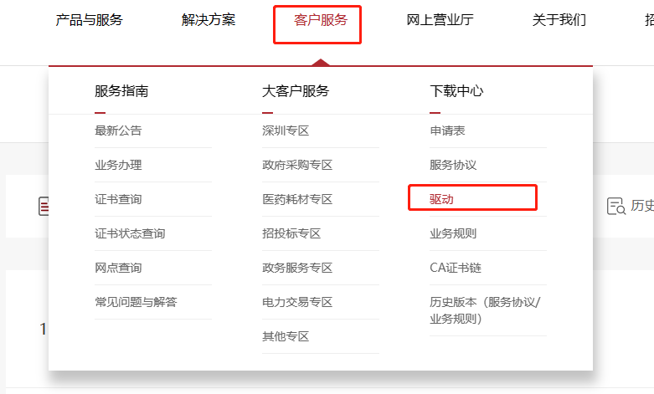
- 申请人在招投标系统上传的电子文件，解密时间为：上传截止时间前后各半小时内，其它时间无法对申请文件进行解密。
- 关于电子文档加盖公章，也可使用（非强制）CA中的电子印章加盖电子章。CA证书盖章初始秘密“12345678”。

- 电子签章驱动程序下载详见图片（非必要）
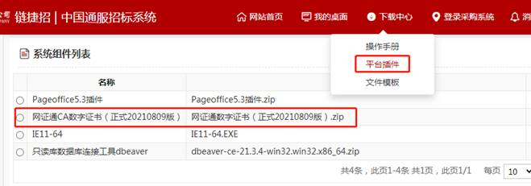

CA证书加盖电子章使用手册见附件（鼠标双击图标打开）；

- 首次使用CA请进行CA证书绑定账号，须插入CA操作（遇到CA绑定问题，解决办法同第4点一致）。
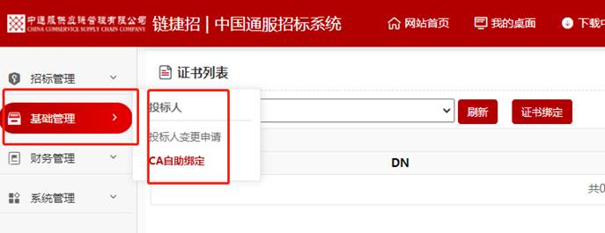
- 申请文件解密时间到了之后，进入以下界面，找到对应项目进行解密操作。如果未见到“供应商解密”按钮，请刷新页面。
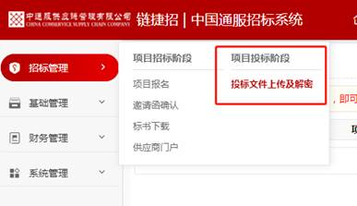
点击“解密”按钮。
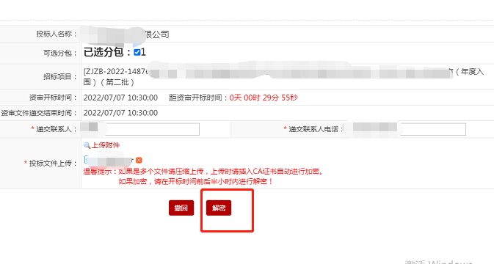
解密成功后，“解密”按钮会消失，代表解密成功。
